**PROYECTO FINAL (código THML)**

**PRESENTADO POR:**

**YENIFER VALENCIA RINCON**

**PRESENTADO A**

**CARLOS ALBERTO LONDOÑO**

**INGENIERO EN SISTEMAS**

**ASIGNATURA**

**ADMINISTRACIÓN DE SISTEMAS**

**CORPOTACION DE ESTUDIOS TECNOLOGICOS DEL NORTE DEL VALLE**

**CARTAGO-VALLE**

**2016**

Con este fragmento de código obtendrá un menú desplegable tal como aparece en la figura.

<header class="menu_amburguesa">

<h1 <i class="fa fa-home" aria-hidden="true"></i>hola mundo</h1>

<input type="checkbox" id="menu-bar">

<label <i class="fa fa-bars" aria-hidden="true" for="menu-bar"></label>

<nav class="menu">

<a href="#">Inicio</a>

<a href="#">Quienes somos</a>

<a href="#">Contacto</a>

<a href="#">Acerca de</a>

</nav>

</header>

Cuando de click en el icono, aparece el menú. Cuando no das click, así se ve

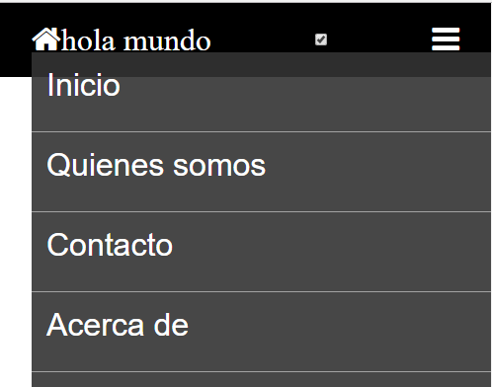 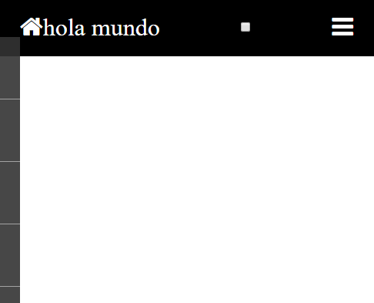

Con este fragmento de código vamos a conseguir un menú desplegable como el que aparece en la

Figura.

<div id="header">

<ul class="menu_desplegable">

<li><a href="">Inicio</a>

<ul>

<li><a href="">Submenu1</a></li>

<li><a href="">Submenu2</a></li>

<li><a href="">Submenu3</a></li>

</ul>

</li>

<li><a href="">Quienes somos</a>

<ul>

<li><a href="">Submenu1</a></li>

<li><a href="">Submenu2</a></li>

</ul>

</li>

<li><a href="">Contacto</a></li>

<li><a href="">Acerca de</a></li>

</ul>

</div>

Estado normal del menú

Cuando se pasa el mouse por el menú, aparece varias opciones

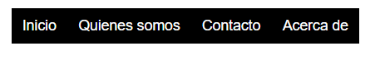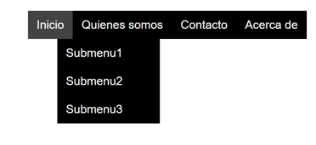

Con este fragmento de código vamos a conseguir un menú tal cual se muestra en la figura.

<ul class="menu_inicio">

<li><a href="#">Inicio</a></li>

<li><a href="#">Quienes somos</a></li>

<li><a href="#">Contacto</a></li>

<li><a href="#">Acerca de</a></li>

<i class="fa fa-search" aria-hidden="true"></i>

</ul>

Cuando se pasa mouse, el menú cambia de color estado normal



Con este fragmento de código vamos a conseguir una imagen redondeada con su respectivo nombre, como el que aparece en la

Figura.

<div class="imagen">

<img src="imagenes/imagen.jpeg">

<h4>nombre imagen</h4>

</div>



Con esta línea de código vamos a conseguir un botón redondeado de color rojo, como el que aparece en la Figura.

<a href="#" class="boton_rojo">Ver mas</a>

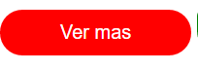

Con esta línea de código vamos a conseguir un botón ovalado de color verde , como el que aparece en la Figura.

<a href="#" class="boton_verde">Ver mas</a>

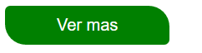

Con esta línea de código vamos a conseguir un título, centrado de color rojo, como el que aparece en la Figura.

<h1 class="titulo_rojo">hola mundo</h1>

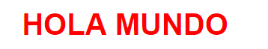

Con esta línea de código vamos a conseguir un título, centrado de color azul, como el que aparece en la Figura.

<h1 class="titulo_azul">hola mundo</h1>



Con este fragmento de código vamos a conseguir un formulario de registro, centrada , como el que aparece en la Figura.

<div class="formulario">

<h2 class="titulo_form">formulario de registro</h2>

<form action="">

<input type="text" name="nombre" class="nombre" placeholder="ingrese su nombre">

<input type="text" name="apellido" class="apellido" placeholder="ingrese su apellido">

<input type="text" name="" placeholder="ingrese fecha de nacimiento">

<input type="email" name="email" class="email" placeholder="ingrese su correo electronico">

<input type="password" name="contrasena" class="contrasena" placeholder="ingrese su contraseña">

<input type="password" name="contrasena" class="contrasena" placeholder="ingrese su contraseña">

<input type="submit" value="Enviar">

<input type="reset" value="Cancelar">

</form>

</div>

